Тополиный пух - источник пожарной опасности и опасная "игрушка" для детей!

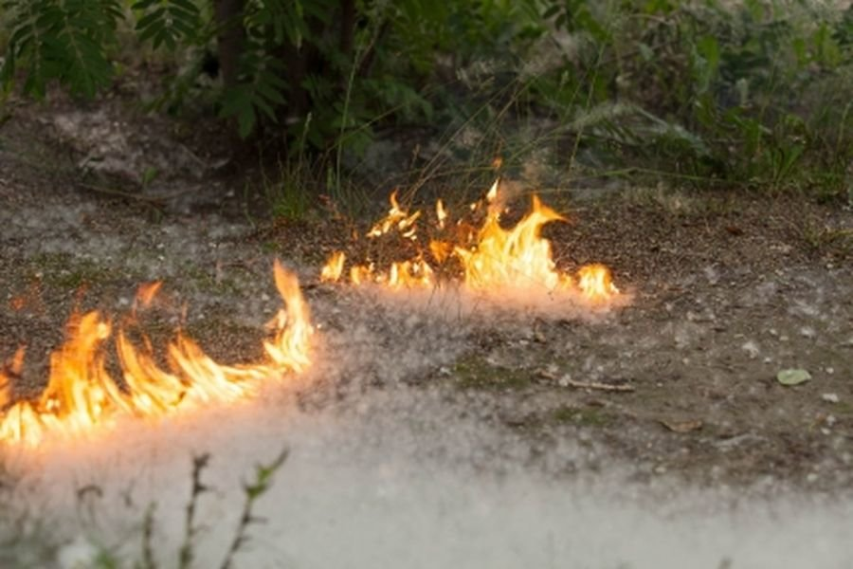
Ежегодно в летнее время тополиный пух становится причиной возникновения пожаров в городе, поскольку он легко воспламеняется и горит с большой скоростью. Скапливаясь у строений, складов, стоянок автотранспорта, во дворах, на тротуарах, тополиный пух служит хорошим топливом для огня.
Неосторожно брошенный окурок или спичка, могут стать причиной пожара. Кроме того, поджигание тополиного пуха – излюбленное развлечение детей. Именно поэтому петербургские спасатели обращаются к родителям провести с детьми беседы об опасности поджигания тополиного пуха, ведь именно они должны объяснить своим чадам всю опасность шалости с огнем.
Как правило, летом дети большую часть времени проводят свой досуг на улице. Родители, побеседуйте с детьми, обратите внимание на безопасность при провождении свободного времени на улице и дома, отдыхе у водоемов. В летнее время тополиный пух стелется по тротуарам и обочинам дорог, а также становится объектом внимания детей и невольным участником детской шалости с огнем.
Суждение о том, что всегда при желании можно проконтролировать горение тополиного пуха является ошибочным. Особенность его горения заключается в высокой скорости распространения пламени. А учитывая, что пух скапливается в «клубки», то мгновенное распространение и общий уровень опасности нередко становится причиной для выезда по тревоге пожарных подразделений. Огонь может перекинуться на сухую траву, мусор, а затем и на жилые строения, автомобили, различные деревянные конструкции, находящиеся рядом.
Помимо угрозы безопасности каким-либо строениям и объектам, из-за высокой скорости горения скоплений тополиного пуха, ребенок может получить серьезные термические ожоги.
Уважаемые взрослые! Не поджигайте тополиный пух сами и не позволяйте это делать детям. Если вы увидели на улице баловство ребят с тополиным пухом - не проходите мимо! Объясните им, что этого делать нельзя и что могут наступить печальные последствия. Тем самым вы можете предотвратить огненную трагедию. Подумайте о собственной безопасности и безопасности окружающих.
Также не забудем о классическом выражении, ставшим уже постулатом бытовой жизни - спички детям не игрушки. Примите дополнительные меры, как морального воздействия, так и физической недоступности источников зажигания от детей.
Для предотвращения возгораний, например, рядом со своим автомобилем или жилым домом, рекомендуется пролить водой скопления пуха или отмести его на безопасное расстояние.
Помните! Предупредить несчастный случай всегда легче, чем исправить его последствия! Выполнение элементарных мер осторожности — залог нашей общей безопасности!
При обнаружении возгорания сообщите по телефону 112 или 101.

Управление по Колпинскому району, ВДПО, ПСО Колпинского района.

